Passata la perturbazione, ecco i dati
Genova, 07/11/2014 – Oggi e domani parentesi soleggiata, con i raggi che hanno illuminato la prima neve caduta sulle cime alpine più elevate. Domani sera a levante una veloce perturbazione potrebbe portare nuovi rovesci, e già domenica la Liguria sarà raggiunta da un altro fronte i cui effetti a inizio settimana saranno meglio dettagliati con le prossime previsioni.
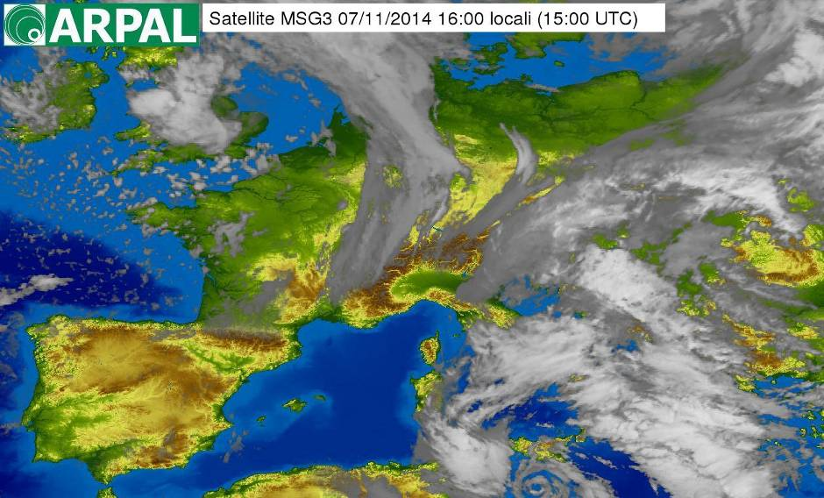
Figura 1 - La Liguria vista dal satellite, finalmente sgombra di nubi.
La prima perturbazione di novembre, che ieri ha faticato a transitare oltre, si era affacciata sulla Liguria lunedì 3, con i fenomeni cosiddetti “pre-frontali”; poi da martedì pomeriggio ecco il fronte vero e proprio, accompagnato da vento, fulmini, mareggiata, temporali e piogge diffuse.
Una perturbazione differente dagli isolati, ma tragici, temporali organizzati e stazionari che a ottobre hanno portato all’esondazione di vari torrenti in provincia di Genova, fra cui il Bisagno: fenomeni diversi, ognuno meritevole della massima attenzione. Uno, quello alluvionale, più circoscritto dal punto di vista meteorologico, dagli effetti locali che tutti abbiamo sperimentato; l’altro più complesso ed esteso, come si vede dai prossimi dati.
Proprio il tema dei temporali, parola comune che ingloba una ventina di tipologie di fenomeni riconosciuti dai tecnici in base a caratteristiche anche assai difformi, dovrà essere oggetto di una crescita culturale diffusa: per la particolare conformazione del territorio ligure, dove i bacini dei torrenti sono molto piccoli (qualche chilometro quadrato), sono una delle manifestazioni meteo potenzialmente più pericolose per l’incolumità di persone e cose.
Di seguito i dati relativi alla perturbazione appena trascorsa, misurati nell’intervallo dalle 12.00 del 3 novembre alle 18.00 del 6 novembre, e qualche confronto con la recente alluvione di ottobre e altri episodi passati.

TEMPORALI: questa perturbazione ha creato le condizioni per un’alta probabilità di temporali forti e organizzati. Una delle differenze fra i temporali dei giorni scorsi e quelli del 9-10 ottobre riguarda la stazionarietà, correttamente prevista in entrambe le occasioni (presente nei fenomeni di ottobre, assente in questi di novembre).
 | Ora | Località | mm/1h
 | 22.40 del 4 | Borzone – GE | 103
 | 05.40 del 4 | Rocchetta Nervina – IM | 70,6
 | 01:45 del 5 | Ricco del Golfo – SP | 59,2
 | 23:05 del 4 | Panesi - GE | 55,6
 | 23:35 del 4 | Reppia - GE | 55,6
Da notare come, a livello italiano, si considerino “molto forti” temporali con cumulate maggiori di 50 mm/1h: un valore relativamente comune per la Liguria, che supera tale soglia sull’ora decine di volte l’anno. Il 9 ottobre 2014 la centralina di Genova Geirato ha misurato 141 mm/h, mentre il record italiano sui 60 minuti rimane quello del pluviometro di Vicomorasso, a Sant’Olcese, dove il 4 novembre 2011 caddero 181 mm di pioggia in un’ora, ossia 181 litri d’acqua per metro quadrato di terreno.
PRECIPITAZIONI CUMULATE LOCALI: dalle 12.00 del 3 novembre alle 18.00 del 6 novembre, in 78 ore, sono caduti oltre 300 millimetri di pioggia su queste centraline:
 | Località | mm
 | Cabanne – GE | 346,2
 | Barbagelata – GE | 342,8
 | Sella di Gouta – IM | 330,8
 | Triora - IM | 317,6
 | Passo Ghimbegna - IM | 302,2
Tanto rispetto alla media climatologica dell’intero mese di ottobre e novembre nel periodo 1961-2010:
Località | Ottobre  1961-2010 | Novembre  1961-2010
Genova | 200 | 167
Imperia | 96,5 | 104,2
La Spezia | 188 | 186,8
Savona | 142,3 | 115,4
Ma relativamente poco rispetto a quanto può cadere in un singolo giorno negli eventi alluvionali: il 9 ottobre 2014 su Genova Geirato sono caduti 396 mm; il 4 novembre 2011 su Vicomorasso 466 mm; fra il 25 e il 26 ottobre 2011, a Brugnato, addirittura 539 mm. Massimo italiano sulle 24 ore rimane però quello del 7 ottobre 1970 a Genova, quando si sfiorarono i 950 mm di pioggia in un giorno.
PRECIPITAZIONE CUMULATE AREALE: rende meglio l’idea della diffusione del fenomeno la media areale, ossia la precipitazione media caduta nelle 78 ore (dalle 12 del 3 novembre alle 18 del 4 novembre) sulle cinque aree di allertamento della Liguria.
Area di allertamento | 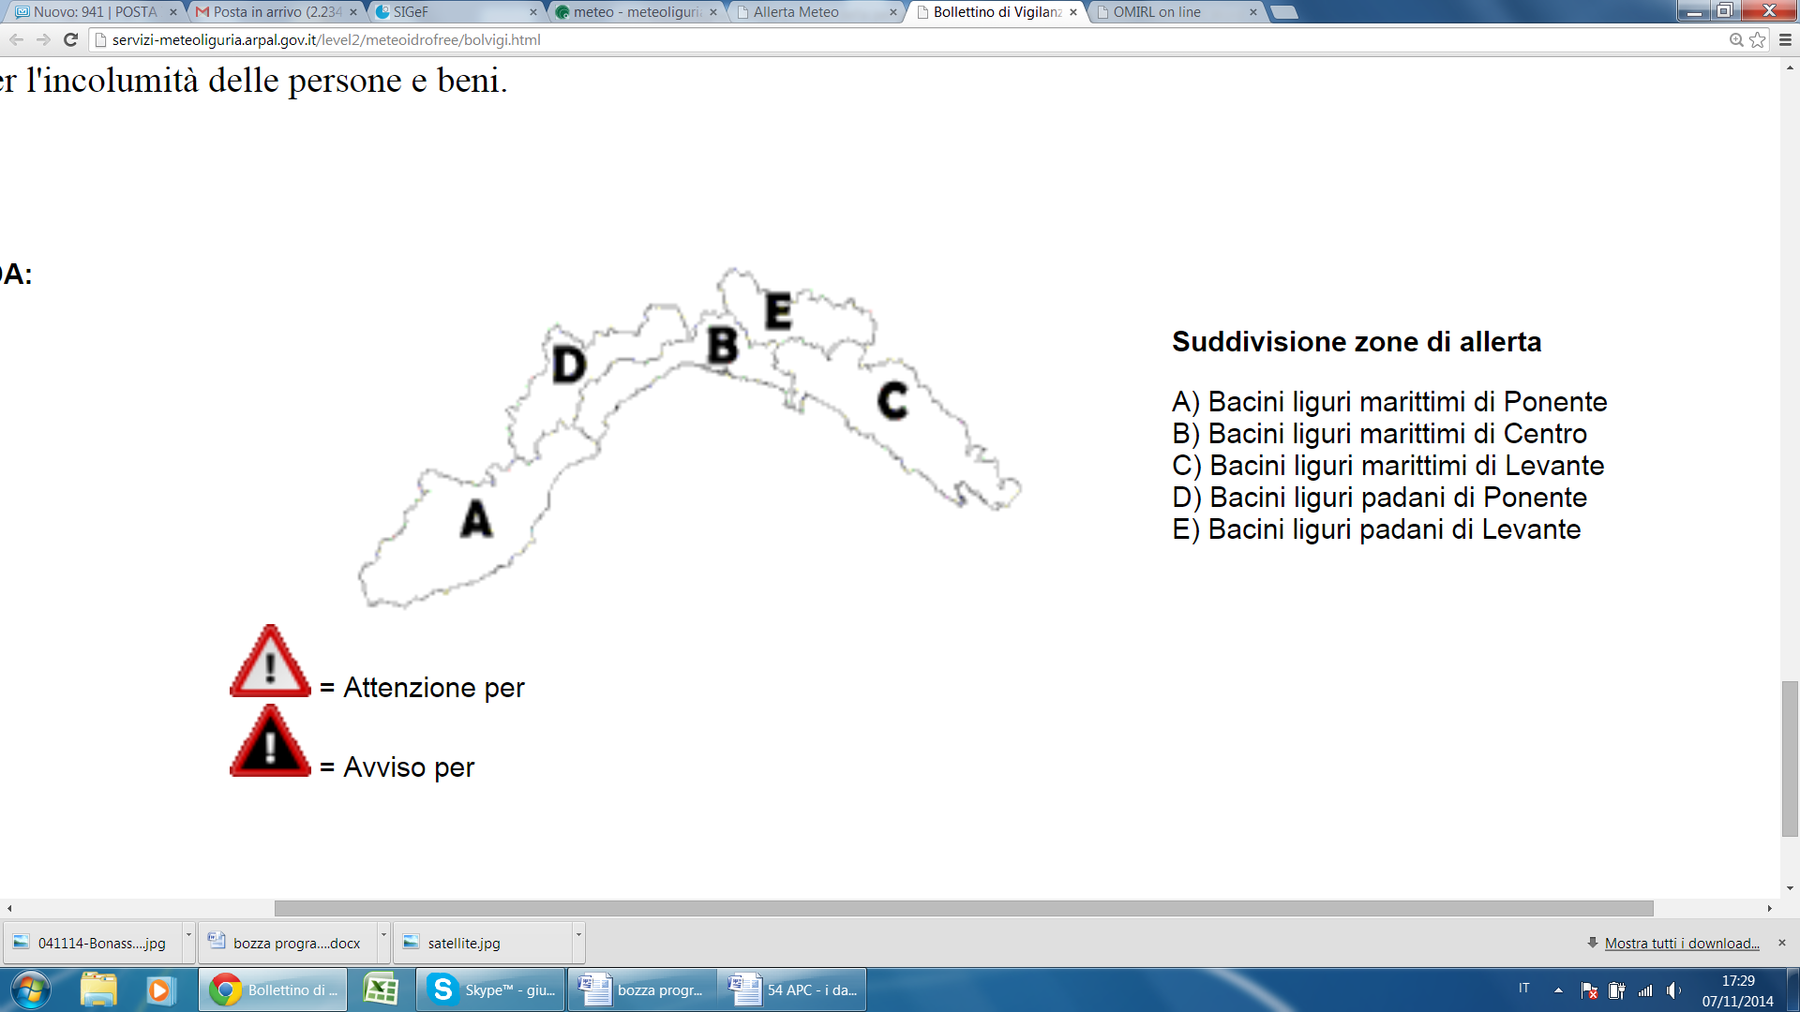  mm
A  Bacini Marittimi di Ponente  (circa 1680 km²) | 187
B  Bacini Marittimi di Centro  (circa 793 km²) | 133
C  Bacini Marittimi di Levante  (circa 1456 km²) | 151
D  Bacini Padani di Ponente  (circa 856 km²) | 156
E  Bacini Padani di Levante  (circa 617 km²) | 207
LIGURIA (circa 5400 km²) | 167

È come se una coperta spessa quasi 17 centimetri e intessuta da quasi 1 milione di metri cubi d’acqua si fosse, più o meno lentamente, posata sull’intero territorio regionale; una quantità d’acqua capace di riempire oltre 5 volte l’invaso del Vajont o quasi 36 volte quello del Brugneto.

VENTO: ha soffiato incessantemente dai quadranti meridionali, responsabile della mareggiata che ha investito le coste più esposte. Non si sono raggiunti i livelli record regionali (180 km/h misurati a Giacopiane il 7 febbraio 2012 e il 5 aprile 2005), ma le raffiche di punta, concentrate nella serata di martedì 4, sono comunque tutte superiori ai 120 km/h.

Stazione | Data e ora | Vmax  (km/h)
Fontana Fresca - GE | 21:00 del 04/11 | 151,2
Colle di Cadibona -SV | 00:40 del 05/11 | 130,32
Casoni di Suvero - SP | 18:20 del 04/11 | 129,6
Monte Pennello - GE | 19:00 del 04/11 | 126
Corniolo - SP | 23:20 del 04/11 | 122,4

MARE: diretta conseguenza dell’azione dei venti (in particolare del Libeccio dalle Baleari e dello Scirocco dal Tirreno verso il Mar Ligure), il mare è andato crescendo, fino a toccare lo stato di “molto agitato”. Le onde più importanti sono state misurate dalla boa di Capo Mele all’una della notte di mercoledì 5 novembre: 8,7 m l’altezza dell’onda massima, 4,7 m l’altezza dell’onda significativa e quasi 10 secondi il periodo medio, cioè l’intervallo di tempo fra una cresta e la successiva (il periodo lungo caratterizza le potenti onde oceaniche).
Proprio la durata del periodo ha accomunato questo evento alla mareggiata più intensa dagli anni 80 in avanti. Alle 16.30 del 27 febbraio 1990 la boa di Spezia misurò, con 10 secondi di periodo, ben 7,1 m di onda significativa: l’apice di un evento marino che durò quasi cinque giorni.
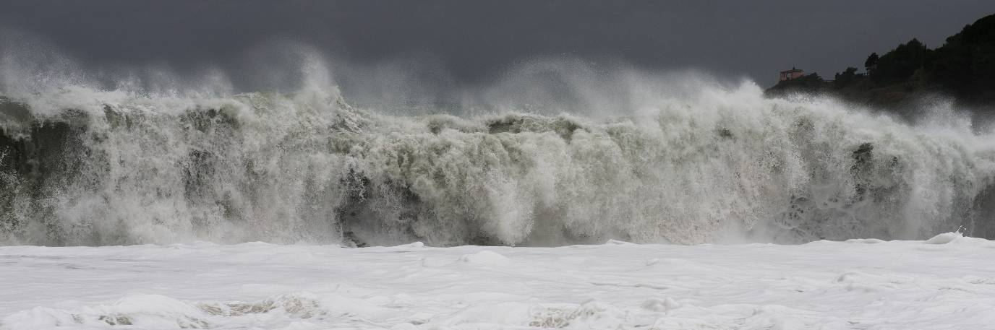
Figura 2 – Martedì 4 novembre 2014, la furia del mare a Bonassola… (foto cortesia di Alessandro Benedetti)

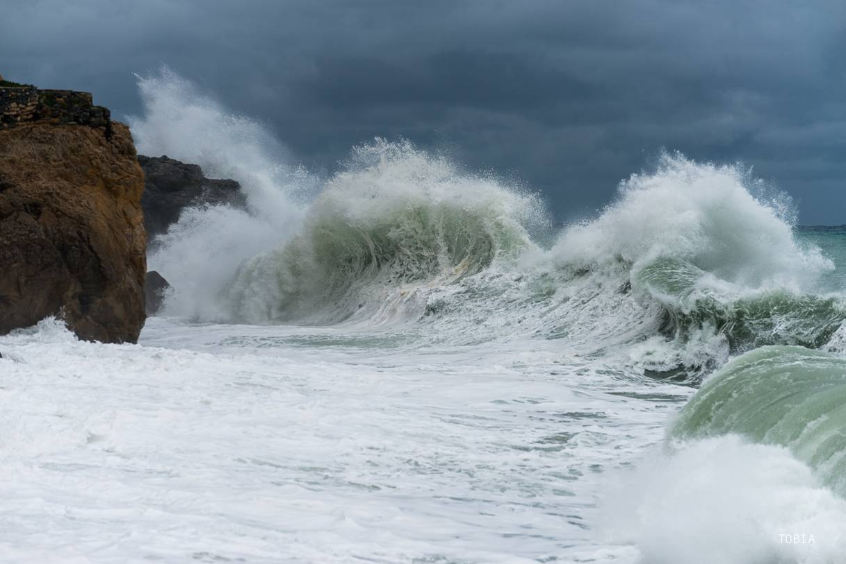
Figura 3 – …e nella mattina del 5 a Varigotti (foto cortesia di Tobia Scandolara)
FULMINI: L’attività di fulminazione accompagna quella temporalesca: dal 3 al 6 novembre i fulmini misurati dal sistema di antenne gestito dall’aeronautica Militare sopra il bacino del Mar Ligure sono stati poco meno di 20.000. Ma il 9 e il 10 ottobre sono stati più del doppio, quasi 45.000.
TORRENTI: a seguito delle piogge, alcuni corsi d’acqua del Ponente (Roja, Nervia, Argentina e Centa), del Levante (Entella e Magra) e dell’entroterra di Ponente (Orba e Stura) hanno raggiunto livelli idrici ragguardevoli, prossimi in alcuni casi all’esondazione. Tuttavia, questa volta i picchi sono transitati all’interno dell’alveo senza causare esondazioni segnalate dagli idrometri liguri. Gli allagamenti si sono verificati principalmente ad opera dell’Aulella, affluente del Magra in territorio toscano, e del Parmignola, al confine tra Liguria e Toscana. Quest’ultimo ha causato disagi nei comuni di Marinella di Sarzana e Ortonovo.
Nella tabella seguente l’incremento di livello rispetto allo zero idrometrico (valore ritenuto “normale”, che può anche essere negativo) e livello massimo raggiunto dal torrente.
NOME STAZIONE IDROMETRO | TORRENTE | INCREMENTO LIVELLO [m] | LIVELLO MAX [m]
Airole | Roja | 5,42 | 6,81
Valle Armea - Ponte | Armea | 1,33 | 2
Montalto Ligure | Argentina | 5,37 | 6,23
Merelli | Argentina | 3,64 | 3,93
Pogli d'Ortovero | Arroscia | 4,15 | 4,19
Cisano sul Neva | Centa | 1,92 | 2,82
Tiglieto | Orba | 3,66 | 3,89
Campo Ligure | Stura | 2,2 | 2,64
Cabanne | Aveto | 1,88 | 1,54
Carasco | Lavagna | 3,43 | 4,57
La Macchia | Vara | 9,97 | 6,78
Nasceto | Vara | 3,39 | 4,52
Pontremoli - S.Giustina | Magra | 3,65 | 4,28
Ponte Teglia | Teglia | 1,43 | 1,73
Fornola | Magra | 3,99 | 3,8
Ponte Magra | Magra | 2,94 | 3,99
Calamazza* | Magra | 5,33 | 5,71
Ameglia Foce Magra | Magra | 1,52 | 1,75
Licciana Nardi* | Taverone | 2,56 | 2,86
Soliera* | Aulella | 7,14 | 7,14
COMUNICAZIONE: per una perturbazione durata poco più di 3 giorni, 4 Avvisi Meteorologici, 7 comunicati stampa, 28 messaggi di monitoraggio in corso di evento, 1000 follower sull’account twitter dedicato “ARPAL_rischiome” e 15.000 persone raggiunte sulla pagina Facebook, a cui aggiungere le visualizzazioni dei singoli messaggi condivisi e il pubblico informato con i mass-media.

